Министерство науки и высшего образования Российской Федерации

федеральное государственное бюджетное образовательное учреждение

высшего образования
«Санкт-Петербургский государственный университет
промышленных технологий и дизайна»

Институт – Информационных технологий и автоматизации
Направление 09.03.03 – Прикладная информатика в дизайне
Кафедра – Цифровых и аддитивных технологий

РАЗРАБОТКА ПРОЕКТА
ВЕБ-САЙТ ДЛЯ КОМПАНИИ «NeuroSmart»

ОТЧЕТ О ПРОВЕРКЕ НА ВАЛИДНОСТЬ СОЗДАННОГО КОДА

Исполнитель – студент учебной группы 3-МЗ-4
(группа)
Пикуль Татьяна Вячеславовна
(фамилия, имя, отчество)

Ссылка на используемый ресурс / URL: https://validator.w3.org/

Санкт-Петербург
2026
СОДЕРЖАНИЕ

1 Валидация html документации 3
1.1 Валидация «index.html» 3
1.1.1 Ошибки 3
1.1.2 Исправление ошибок 3
1.1.3 Повторная проверка 4
1.2 Валидация «about.html» 4
1.2.1 Ошибки 5
1.2.2 Исправление ошибок 5
1.2.3 Повторная проверка 6
1.3 Валидация «blog.html» 6
2 Валидация CSS Документации 8
2.1 Валидация «style.css» 8

1 Валидация html документации

1.1 Валидация «index.html»

1.1.1 Ошибки

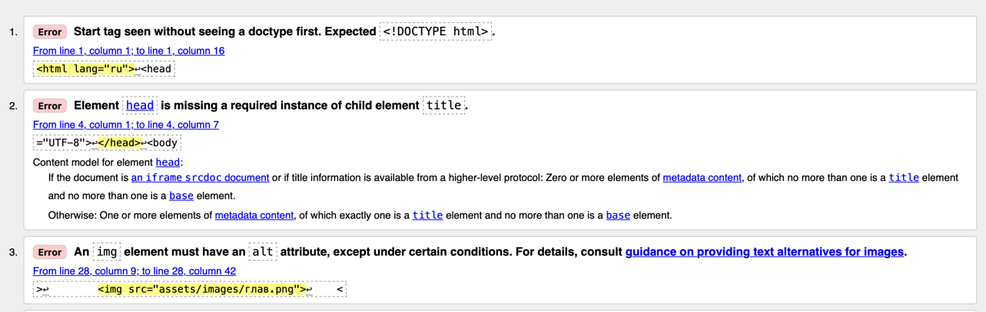

Проблема в том, что страница не содержит объявления <!DOCTYPE html>. В строке 4 я отсутствует <title>, а в строке 38 забыла дописать атрибут alt для изображения.

1.1.2 Исправление ошибок

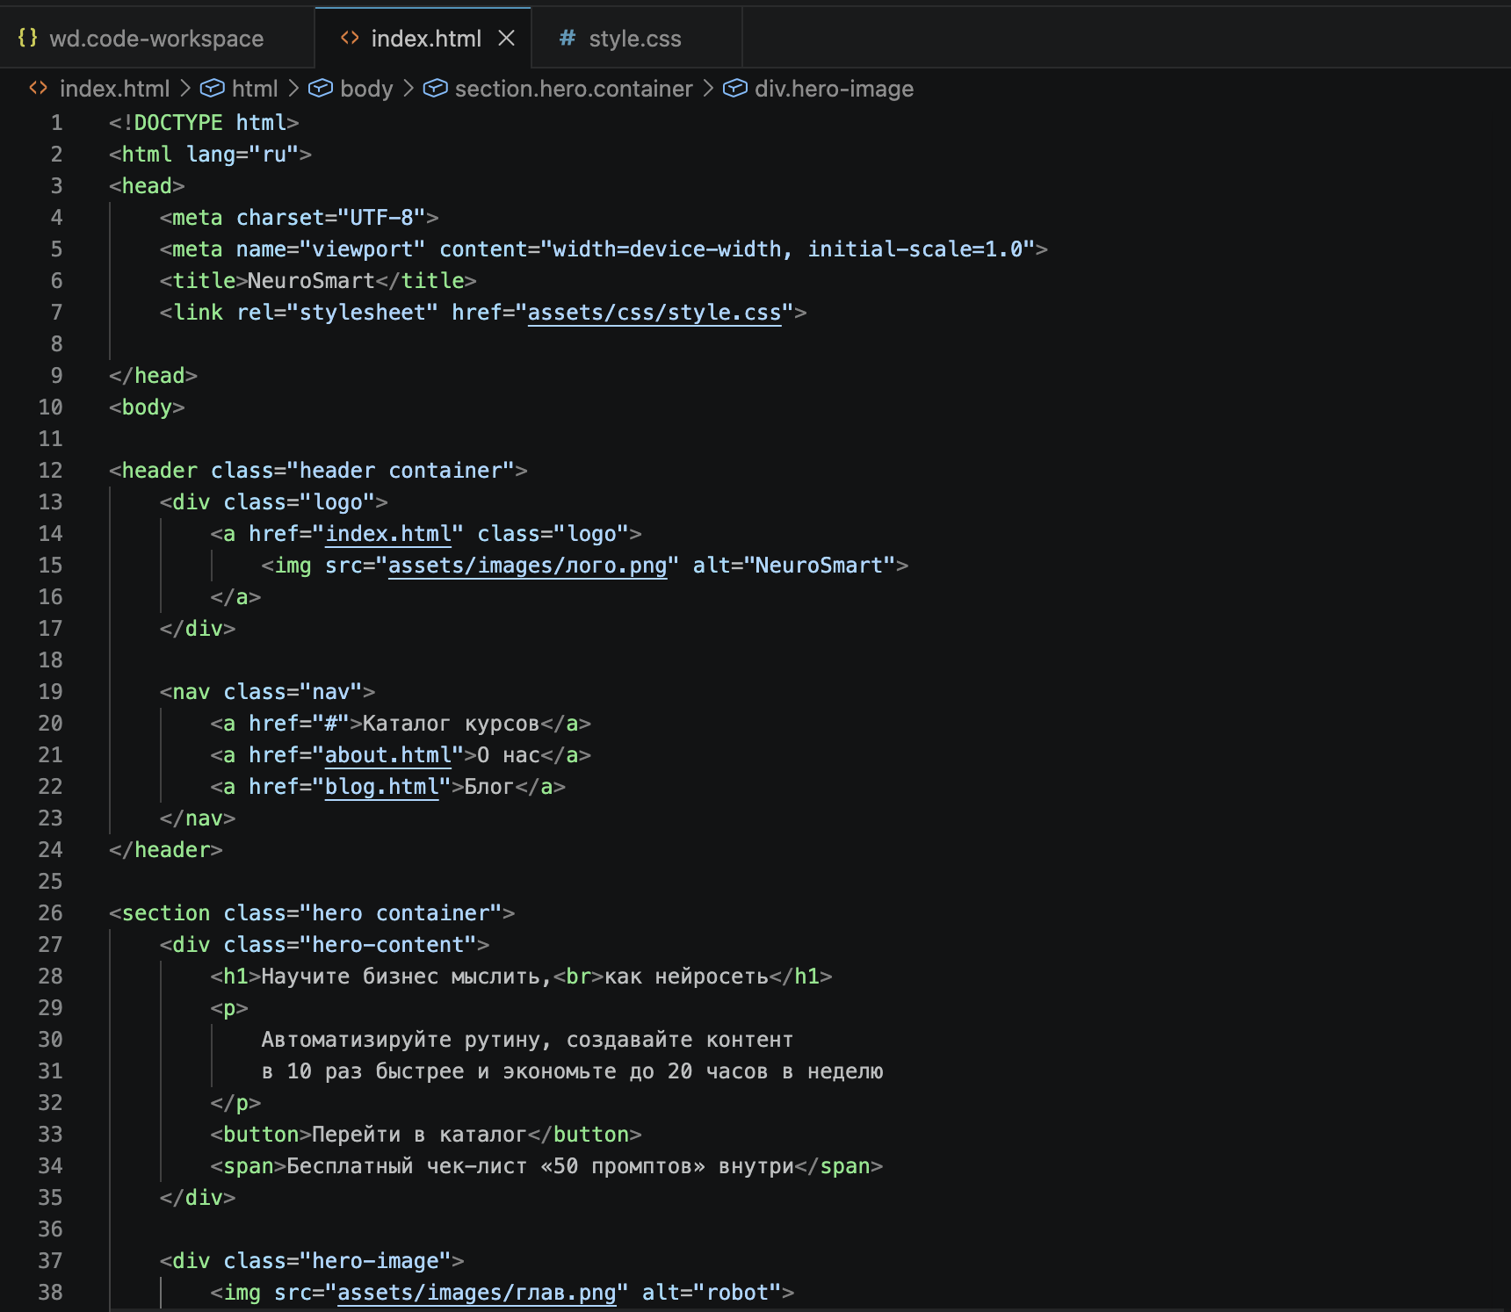

1.1.3 Повторная проверка

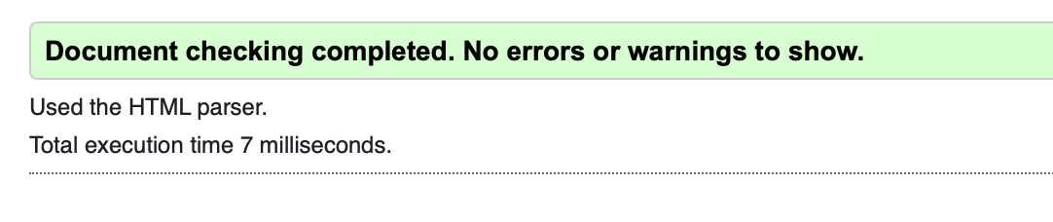
В результате проверки ошибок не обнаружено.

  - 1.2 Валидация «about.html»

1.2.1 Ошибки

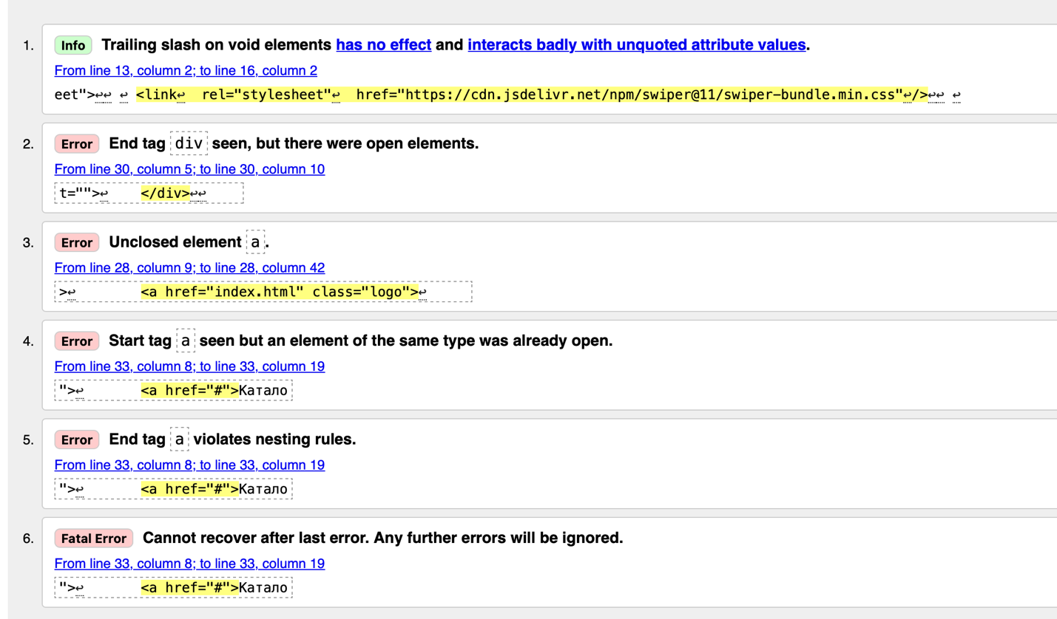

Все ошибки вызваны одной причиной — в <header> не закрыт тег <a>. Из-за этого валидатор «сломался» и появились все остальные ошибки.

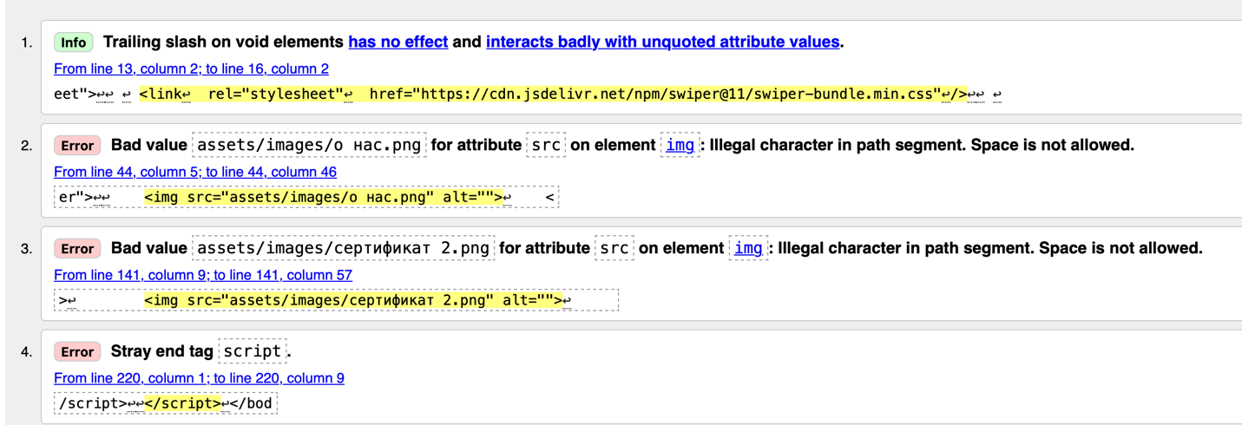
После исправлений были выявлены ошибки, связанные с названием файлов, а также с незакрытым </script>.

1.2.2 Исправление ошибок

Был закрыт тег </a>.

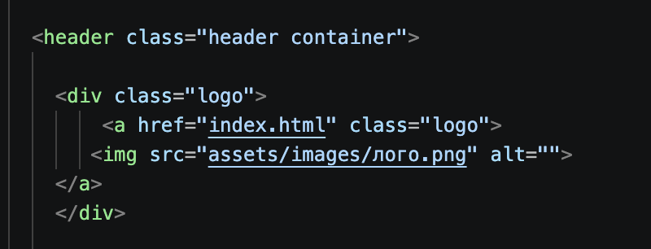

А также убран лишний </script> в конце.
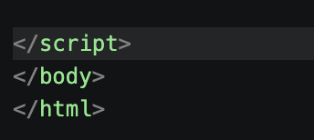

Повторная проверка

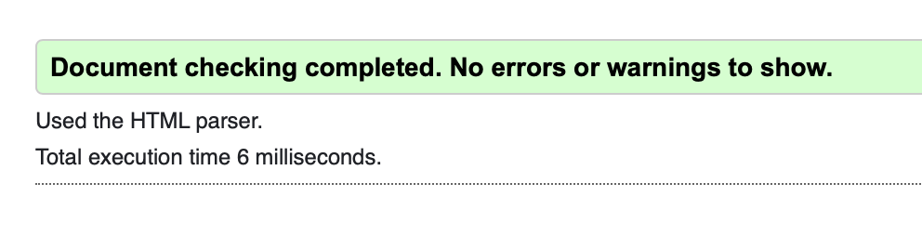
1.3 Валидация «blog.html»

Ошибок обнаружено не было.
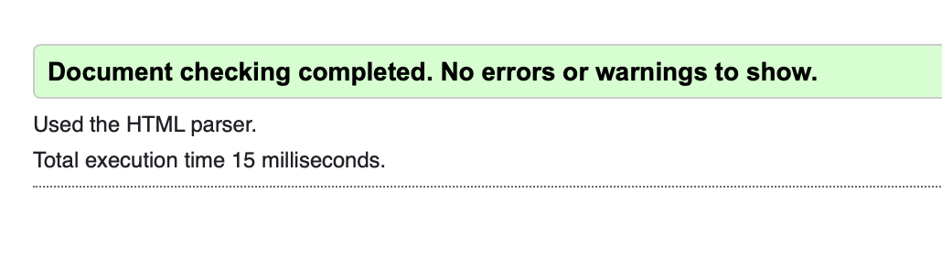

2 Валидация CSS Документации

  - 2.1 Валидация «style.css»

Ошибок обнаружено не было.
